Инструкция по забору клеток буккального эпителия*

*Буккальный эпителий – это клетки слизистой поверхности внутренней стороны щеки.

- Подготовьте ТРИ бумажных конверта:
- один для образца буккального эпителия ребенка
- второй для образца буккального эпителия потенциального родителя (отец/мать)
- третий общий конверт для упаковки и отправки почтой

Ваша задача – собрать клетки со внутренней стороны щеки, для этого:

- За 30 минут до сбора образца не пейте, не ешьте, не курите.

- Перед забором образцов тщательно прополощите рот. Не чистите зубы!
У грудных детей брать образцы через 30 минут после кормления, перед забором образца дать младенцу попить воды из бутылочки.

- Подождите пару минут, чтобы во рту накопилась слюна, для ускорения слюноотделения подумайте, например, о лимонах.

- Вскройте упаковку новых ватных палочек.

- Аккуратно достаньте палочку. Отрежьте один ватный кончик, не касайтесь руками оставшегося ватного кончика. СЛЕДИТЕ за тем, чтобы на всех последующих стадиях взятия образца вата на оставшемся кончике палочки не касалась окружающих поверхностей, не трогайте ватную часть руками!
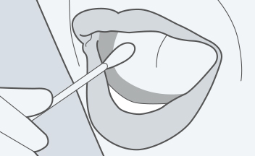
- Аккуратно, с нажимом протрите ватной палочкой внутреннюю поверхность обеих щёк. Следует сделать по 20-30 круговых движений.

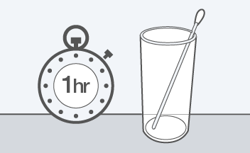
- Просушите ватную палочку при комнатной температуре. Не сушить под прямыми солнечными лучами, под лампой, в микроволновой печи и т.д.! ВАЖНО!!! Сушить ватные палочки с образцами от разных лиц необходимо в разных стаканах или на разных чистых листах бумаги.
- Возьмите вторую ватную палочку из упаковки и повторите пункты 6, 7, 8 данной инструкции.
ВАЖНО!!! От каждого обследуемого человека на исследование необходимо представить не менее двух ватных палочек!

- Вложите высушенные ватные палочки со взятыми образцами в бумажные конверты. Подпишите конверты: «ребенок», «отец» или «мать». Дополнительно не используйте для упаковки пластиковый пакеты, плёнку, фольгу и т.д. ВАЖНО!!! Образцы от разных людей должны быть упакованы в разные конверты во избежание перекрёстного загрязнения биологического материала!
- Заклейте конверты с помощью клея, клеевого карандаша, скотча и др. ВАЖНО!!! Не используйте слюну для заклеивания конвертов!
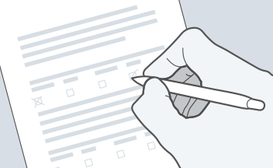
- В общий конверт вложите заклеенные конверты с образцами, для связи с Вами на листке бумаги укажите:
- фамилия плательщика (для контроля поступления оплаты за анализ)
- мобильный телефон
- адрес электронной почты
- шифр образца, присвоенный при заявке
- дату взятия биологического материала.
Хранить образцы до отправки желательно в холодильнике, но не более 7 дней.

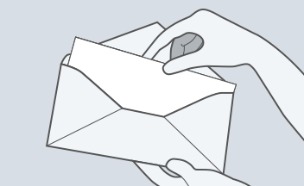
- Отправьте конверт с вложениями по адресу:
220072, Республика Беларусь, г. Минск, Академическая, 27
Институт генетики и цитологии НАН Беларуси

ОБЯЗАТЕЛЬНО на конверте сделайте пометку ЦКП ГЕНОМ

